Отчёт о тестировании
веб-приложения
“Demoblaze”

2025

Дата отчета: 11.12.2025

1. Общая информация.
Описание системы: Demoblaze — это демонстрационное веб-приложение интернет-магазина электроники. Приложение представляет собой одностраничное приложение (SPA) с клиент-серверной архитектурой. Основное назначение — демонстрация типичных функций интернет-магазина: просмотр каталога, регистрация и авторизация пользователей, добавление товаров в корзину, оформление заказа. Ссылка на систему: http://www.demoblaze.com
План тестирования ссылка: https://docs.google.com/document/d/1nY2ma0Tazs_KKYnpESrJZeGExtDz8REo/edit?usp=sharing&ouid=110676504699028003359&rtpof=true&sd=true
Тест-кейсы (29 штук, хранятся в Google Docs) ссылка: https://docs.google.com/document/d/1OpsVNBj504zfPB0u3HDMGZYTVNyzctXe/edit?usp=sharing&ouid=110676504699028003359&rtpof=true&sd=true
Баг-репорты (12 штук, зарегистрированы вручную) ссылка: https://docs.google.com/document/d/1VJ6tTS6cKO8e2AYeSxtqkwgruUkRL03u/edit?usp=sharing&ouid=110676504699028003359&rtpof=true&sd=true
Период тестирования: 03.12.2025 - 11.12.2025

2. Цели тестирования.
Целью проведения тестирования является подтвердить, что функциональность приложения соответствует ожидаемому поведению, а также выявление дефектов в рамках установленного объема работ (Scope). Основной фокус был направлен на модули каталога товаров, корзины и оформления заказа.

3. Scope (границы/объём работ).
3.1. Список протестированной функциональности:
- Просмотр категорий товаров (Phones, Laptops, Monitors).
- Просмотр детальной информации о товаре.
- Добавление товаров в корзину.
- Управление корзиной (просмотр, удаление товаров, пересчет общей суммы).
- Оформление заказа (позитивные и негативные сценарии заполнения формы).

3.2. Функциональность, не входившая в объем тестирования:
- Регистрация нового пользователя.
- Авторизация зарегистрированного пользователя.
- Кросс-браузерное тестирование.
- Тестирование производительности, безопасности, доступности (Accessibility).
- Тестирование API.
- Тестирование мобильной версии.
- Интеграционное тестирование с внешними системами.

3.3. Непротестированная функциональность в рамках Scope:
Все запланированные 29 тест-кейсов были выполнены. Непротестированной функциональности в рамках установленного Scope не осталось.

4. Описание процесса тестирования.
Тестирование проводилось в соответствии с утвержденным планом и включало следующие этапы:
- Планирование (03.12.2025): Анализ системы, разработка и утверждение плана тестирования.
- Подготовка (04-05.12.2025): Создание подробных тест-кейсов (чек-листов) для модулей каталога, корзины и оформления заказа. Подготовка тестовых данных.
- Исполнение (08-10.12.2025): Ручное выполнение тест-кейсов на демонстрационном окружении. Все обнаруженные отклонения от ожидаемого поведения документировались в виде баг-репортов.
- Завершение (11.12.2025): Анализ результатов, подведение метрик, формирование итогового отчета.

5. Команда: участники и роли.
В рамках дипломного проекта все роли были исполнены студентами:
Тестировщики: Шитова Елена Владимировна (elenaschitowa@yandex.ru)
Лазар Софья Богдановна (sofya.lazar@yandex.ru)
6. Расписание.
Фактические сроки выполнения работ соответствовали запланированным:
Этап | Дата начала | Дата окончания | Длительность | Статус
Планирование | 03.12.2025 | 03.12.2025 | 1 день | Выполнено
Подготовка | 04.12.2025 | 05.12.2025 | 2 дня  (06.12 и 07.12 - выходные дни) | Выполнено
Исполнение | 08.12.2025 | 10.12.2025 | 3 дня | Выполнено

7. Статус тест-кейсов.
Было запланировано и выполнено 29 тест-кейсов.
Сводная статистика:
Успешно пройденные 17 (58.6%)
Пройденные с ошибками 12 (41.4%)

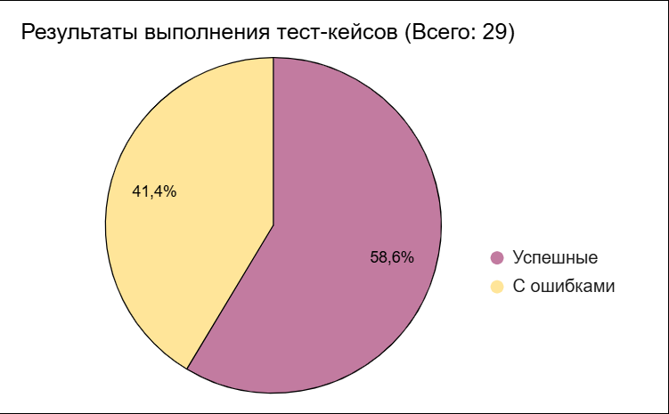
Анализ: Все тест-кейсы были выполнены. Высокий процент тест-кейсов, завершившихся с дефектами (41.4%), указывает на наличие значительного количества критических и серьезных проблем в протестированных модулях, особенно в процессе оформления заказа.

8. Статус багов.
В ходе тестирования было зарегистрировано 12 дефектов.
Сводная статистика по серьезности:
Критический (Critical): 8
Высокий (High): 3
Средний (Medium): 1
Низкий (Low): 0
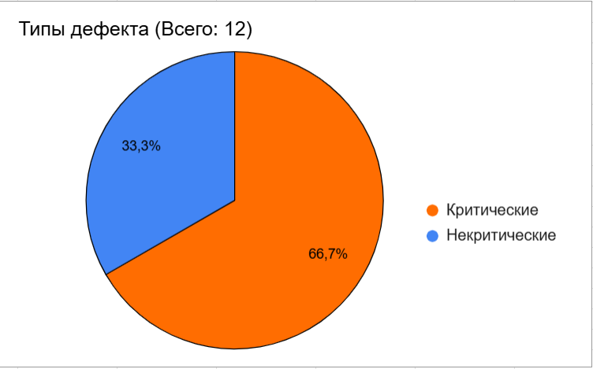
Список неисправленных дефектов:
ID дефекта | Заголовок | Серьезность | Описание проблемы
BUG-01 | Отображение пустой корзины | Средняя | Некорректное отображение состояния корзины, кнопка оформления заказа активна.
BUG-02 | Оформление заказа с корректными данными | Высокая | Некорректно отображает данные в подтверждении (отсутствуют страна и город, неправильная дата)
BUG-03 | Оформление заказа с корректными данными | Критическая | Система позволяет оформить заказ без обязательного поля
BUG-04 | Оформление заказа с пустым полем «City» | Критическая | Система позволяет оформить заказ без обязательного поля
BUG-05 | Оформление заказа с пустым полем «Month» | Критическая | Система подставляет какую-то дату (08.11.2025) и оформляет заказ
BUG-06 | Оформление заказа с пустым полем «Year» | Критическая | Система подставляет какую-то дату (08.11.2025) и оформляет заказ
BUG-07 | Оформления заказа с невалидными данными (буквами) в поле «Credit card» | Критическая | Система принимает буквы в номере карты, что является серьезной ошибкой валидации
BUG-08 | Оформление заказа с номером карты менее 16 цифр | Критическая | Система не проверяет длину номера карты
BUG-09 | Оформление заказа с месяцем больше 12 | Критическая | Система не валидирует месяц (1-12)
BUG-10 | Оформление заказа с месяцем меньше 1 | Критическая | Система не валидирует месяц (1-12)
BUG-11 | Оформление заказа с последующим годом | Высокая | Система принимает год больше текущего
BUG-12 | Оформление заказа с предыдущем годом | Высокая | Система принимаен год меньше текущего

Примечание: В рамках учебного проекта все дефекты зарегистрированы, но не исправлялись, так как тестирование проводилось на внешнем демонстрационном сайте.

9. Окружение и условия тестирования
Тестовое окружение: Production (публичный демо-сайт) — http://www.demoblaze.com
Операционная система: Windows 10
Браузер: Яндекс.Браузер
Инструменты: Ручное тестирование.
Для документирования использовались Google Docs, стандартные инструменты ОС для снятия скриншотов, DevTools браузера.

10. Рекомендации по внедрению.
Рекомендация: не рекомендовано к внедрению в промышленную эксплуатацию.
Обоснование рекомендации:
Обнаружены многочисленные критические и высокие дефекты в ключевом бизнес-процессе - оформлении заказа. Система демонстрирует неприемлемый уровень качества по следующим причинам:
1. Нарушение целостности данных: Заказ оформляется с отсутствующими обязательными полями (Country, City), что делает данные заказа неполными и бесполезными для обработки.
2. Отсутствие базовой валидации: Система не проверяет корректность номера кредитной карты (длина, символы), даты (месяц, год). Это критическая ошибка с точки зрения безопасности и пользовательского опыта.
3. Некорректная бизнес-логика: Процесс оформления заказа не работает должным образом, что делает основную функцию приложения неработоспособной.
4. Вводящая в заблуждение информация: Пустая корзина отображается некорректно, а в подтверждении заказа показываются неверные данные.
Вывод: Текущая версия приложения (1.0) является исключительно демонстрационной и содержит фундаментальные ошибки. Для перевода в статус рабочего прототипа требуется исправление всех зарегистрированных критических и высокоуровневых дефектов с последующим проведением полного регрессионного тестирования.

